คู่มือการใช้งาน
Link : http://javadev06:8095/abmis/#/home
Username : CHADAPORN.RA
Password : 1

GROUPMARKETING
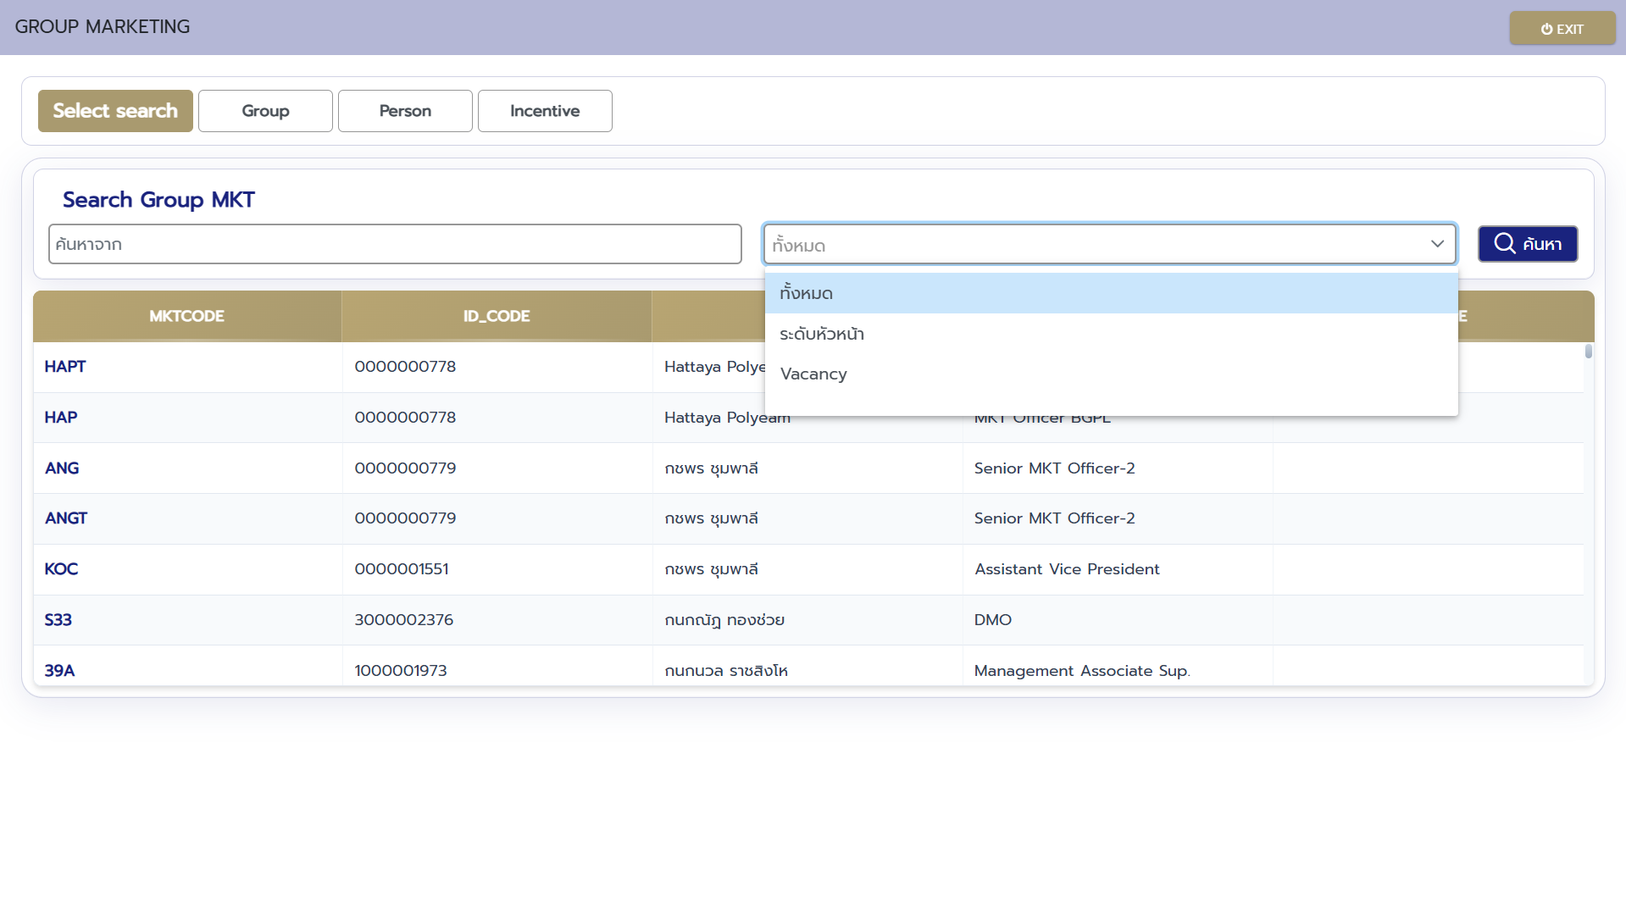
หน้า Select search เป็นรายการให้เลือกว่าจะเข้ากลุ่มไหนไปแก้ไข หรือ เพิ่มคนเข้ากลุ่ม
Form ค้นหารายการ
  - ช่องแรกสามารถกรอกข้อความที่ต้องการค้นหาตาม MKTCODE, ID_CODE, MKTNAME, POSITION, TEAMTYPE ได้
  - ช่องที่สองสามารถตัวกรองได้ว่าจะค้นหาตามอะไร เช่นเลือกหัวหน้าข้อมูลของหัวหน้าก็แสดงออกมาให้เราค้นหา
เมื่อกดดับเบิลคลิกที่รายการที่ต้องการจะไปที่หน้า member in group เพื่อที่จะแก้ไข หรือเพิ่มคนเข้ากลุ่ม

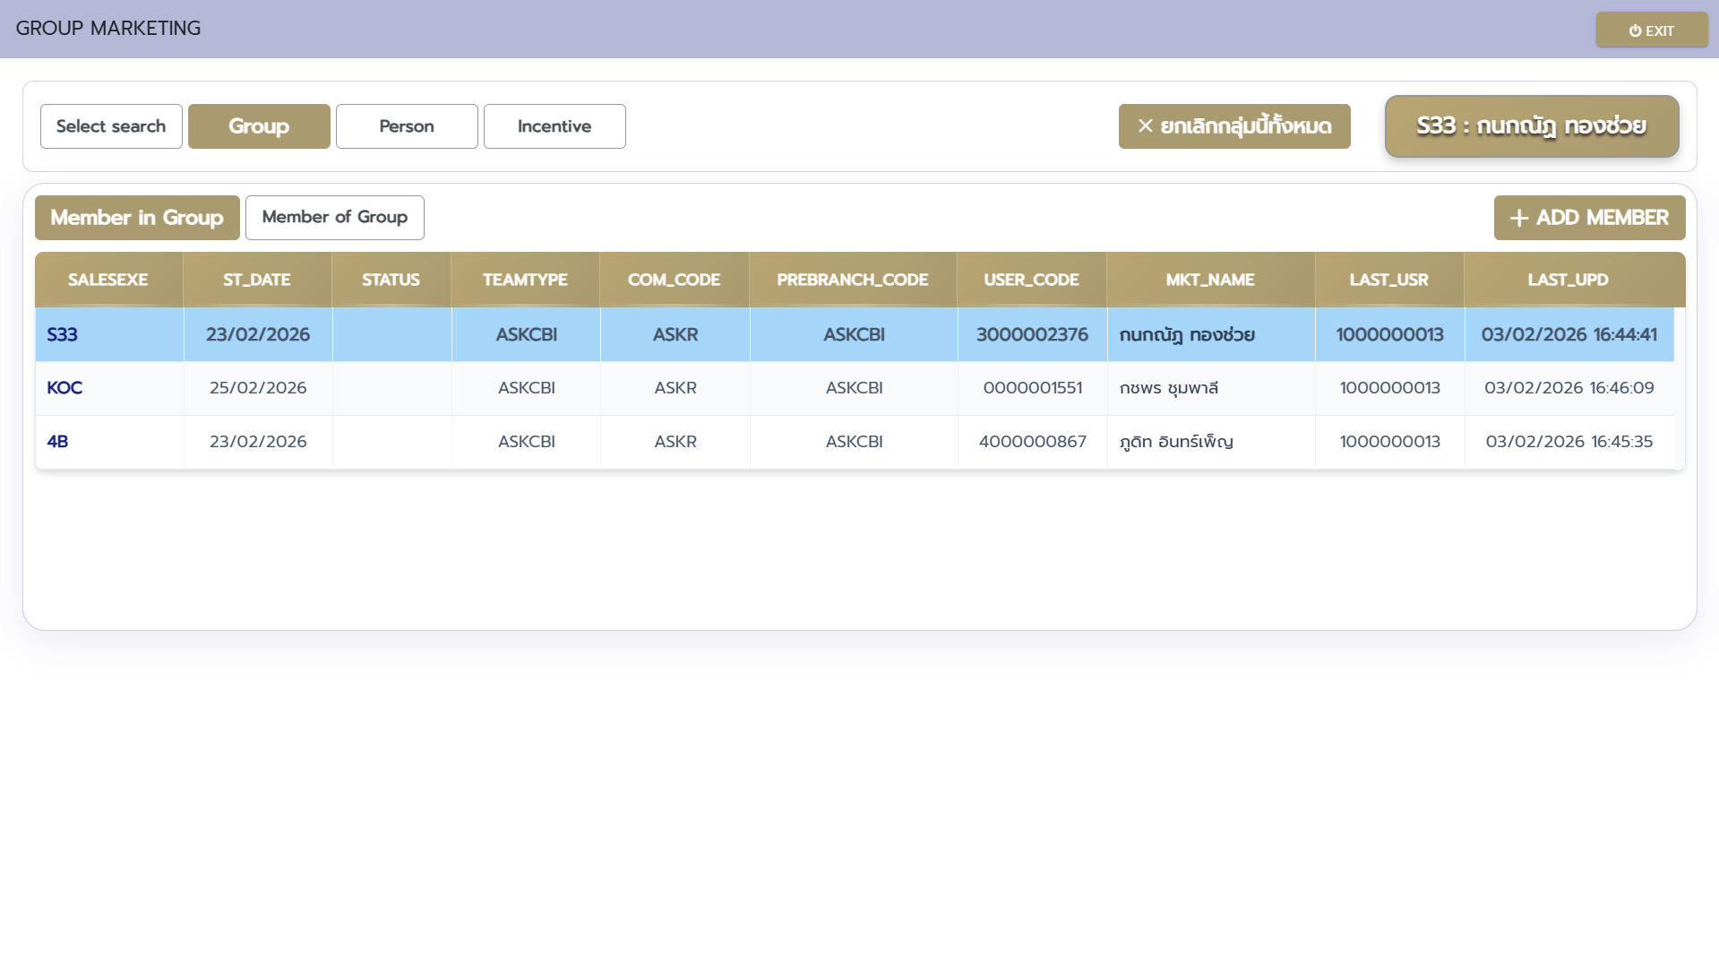
หน้า member in group จะสามารถเพิ่มคนเข้ากลุ่มได้ ,สามารถแก้ไขได้ และสามารถยกเลิกกลุ่มที่เลือกทั้งหมดได้
ปุ่ม ADD MEMBER เมื่อกดปุ่มขะแสดงหน้า form เพิ่มคนเข้ากลุ่ม
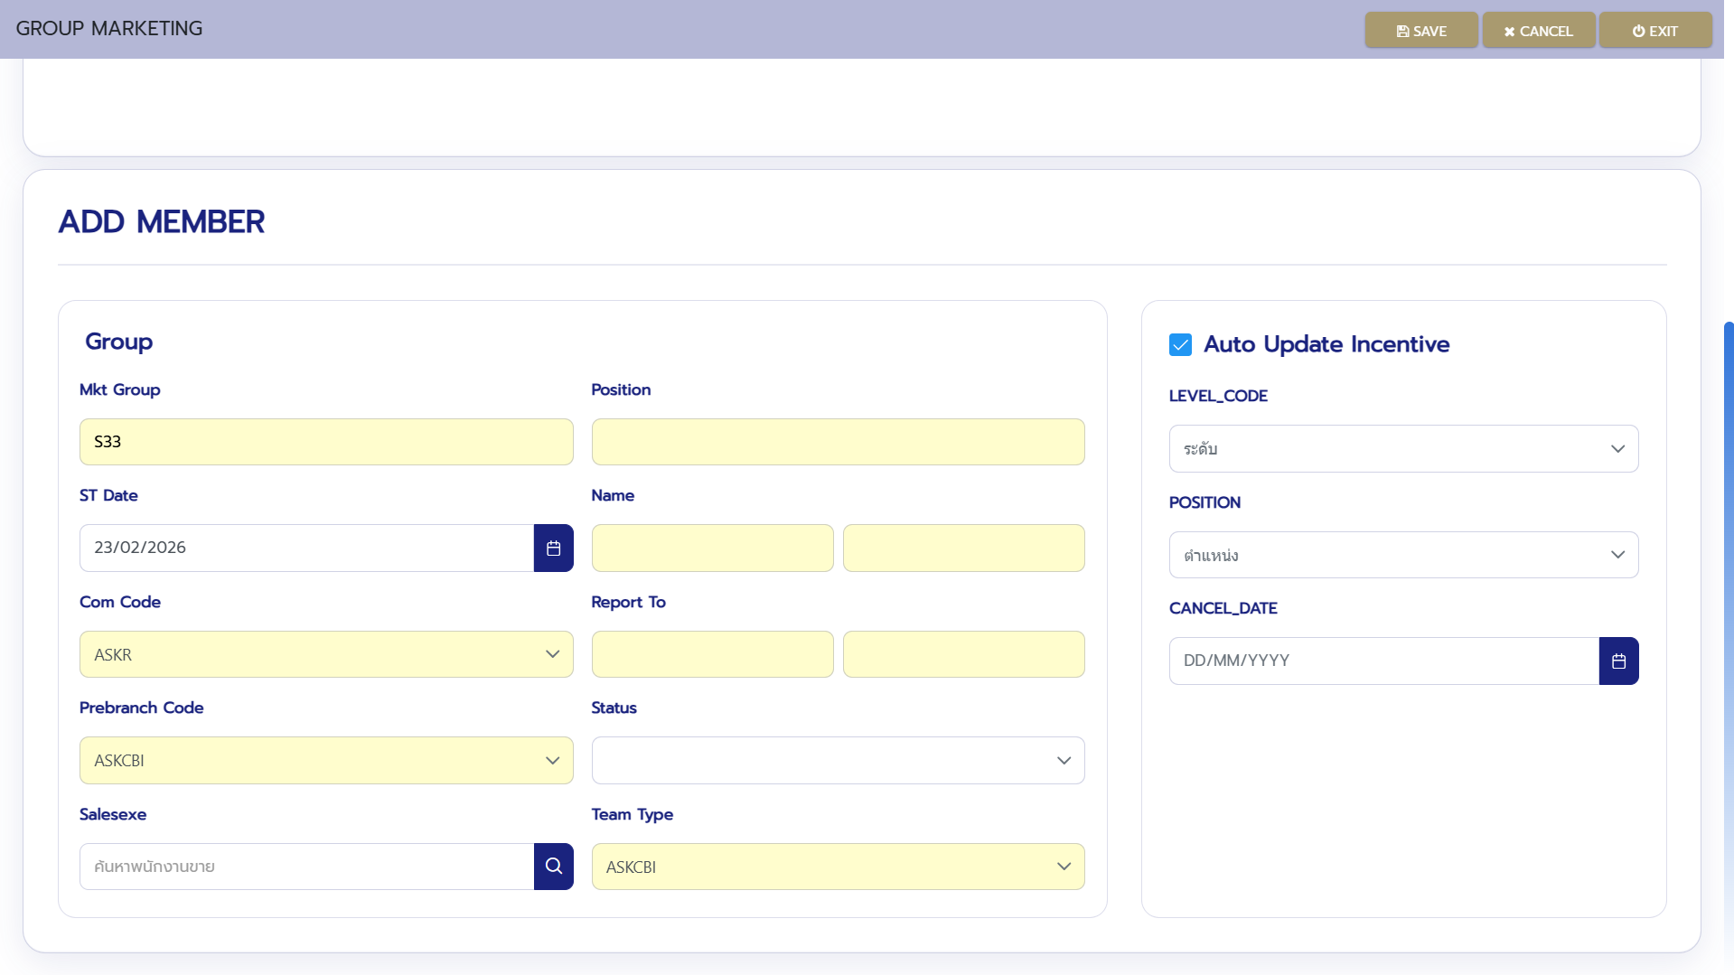

Action
เมื่อกดปุ่มเพิ่มคนเข้ากลุ่มในกรณีที่ไม่ใช่หัวหน้ากลุ่มที่อยู่ และ ไม่ใช่หัวหน้ากลุ่มอื่น
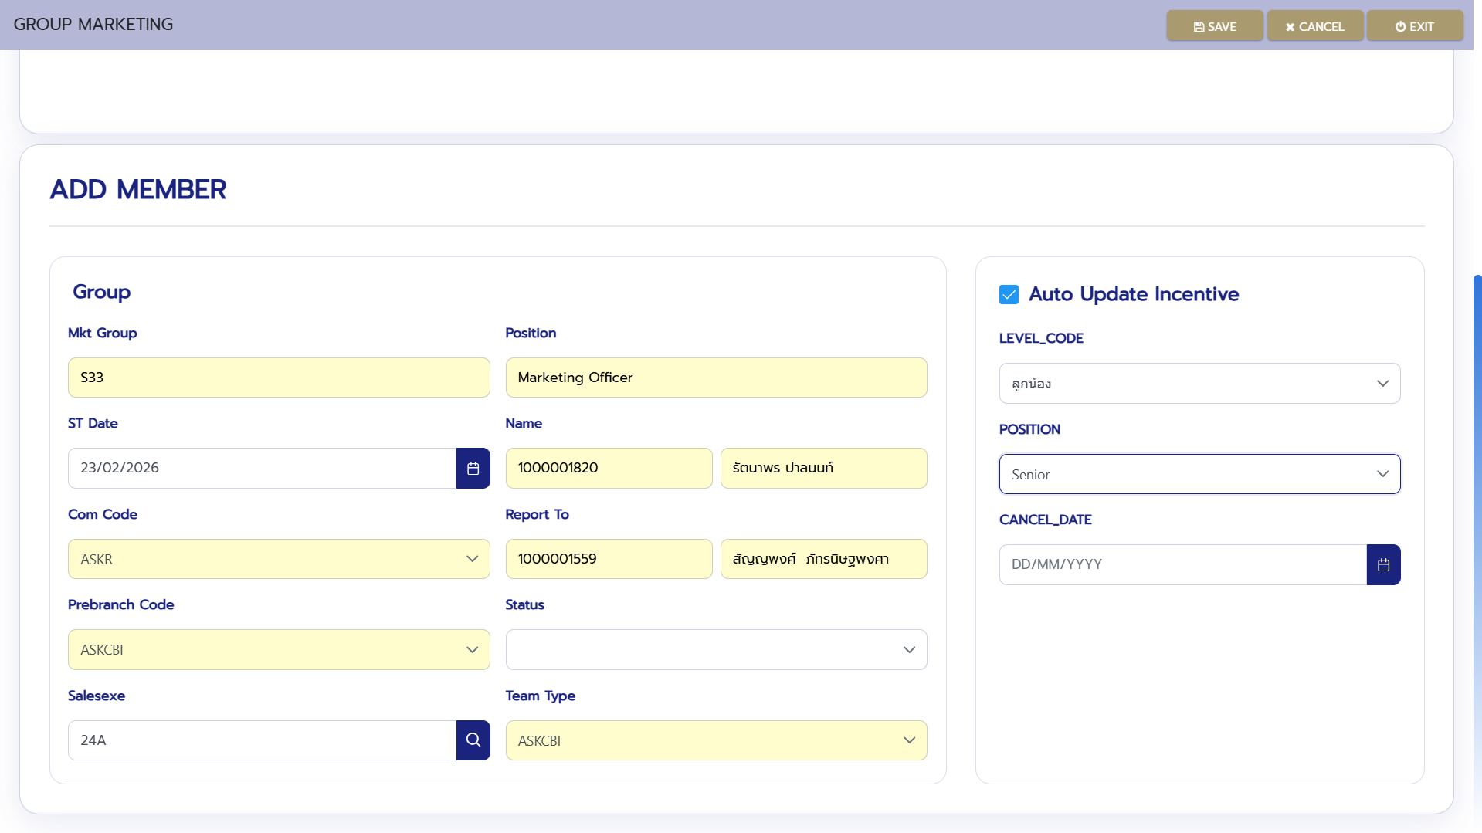

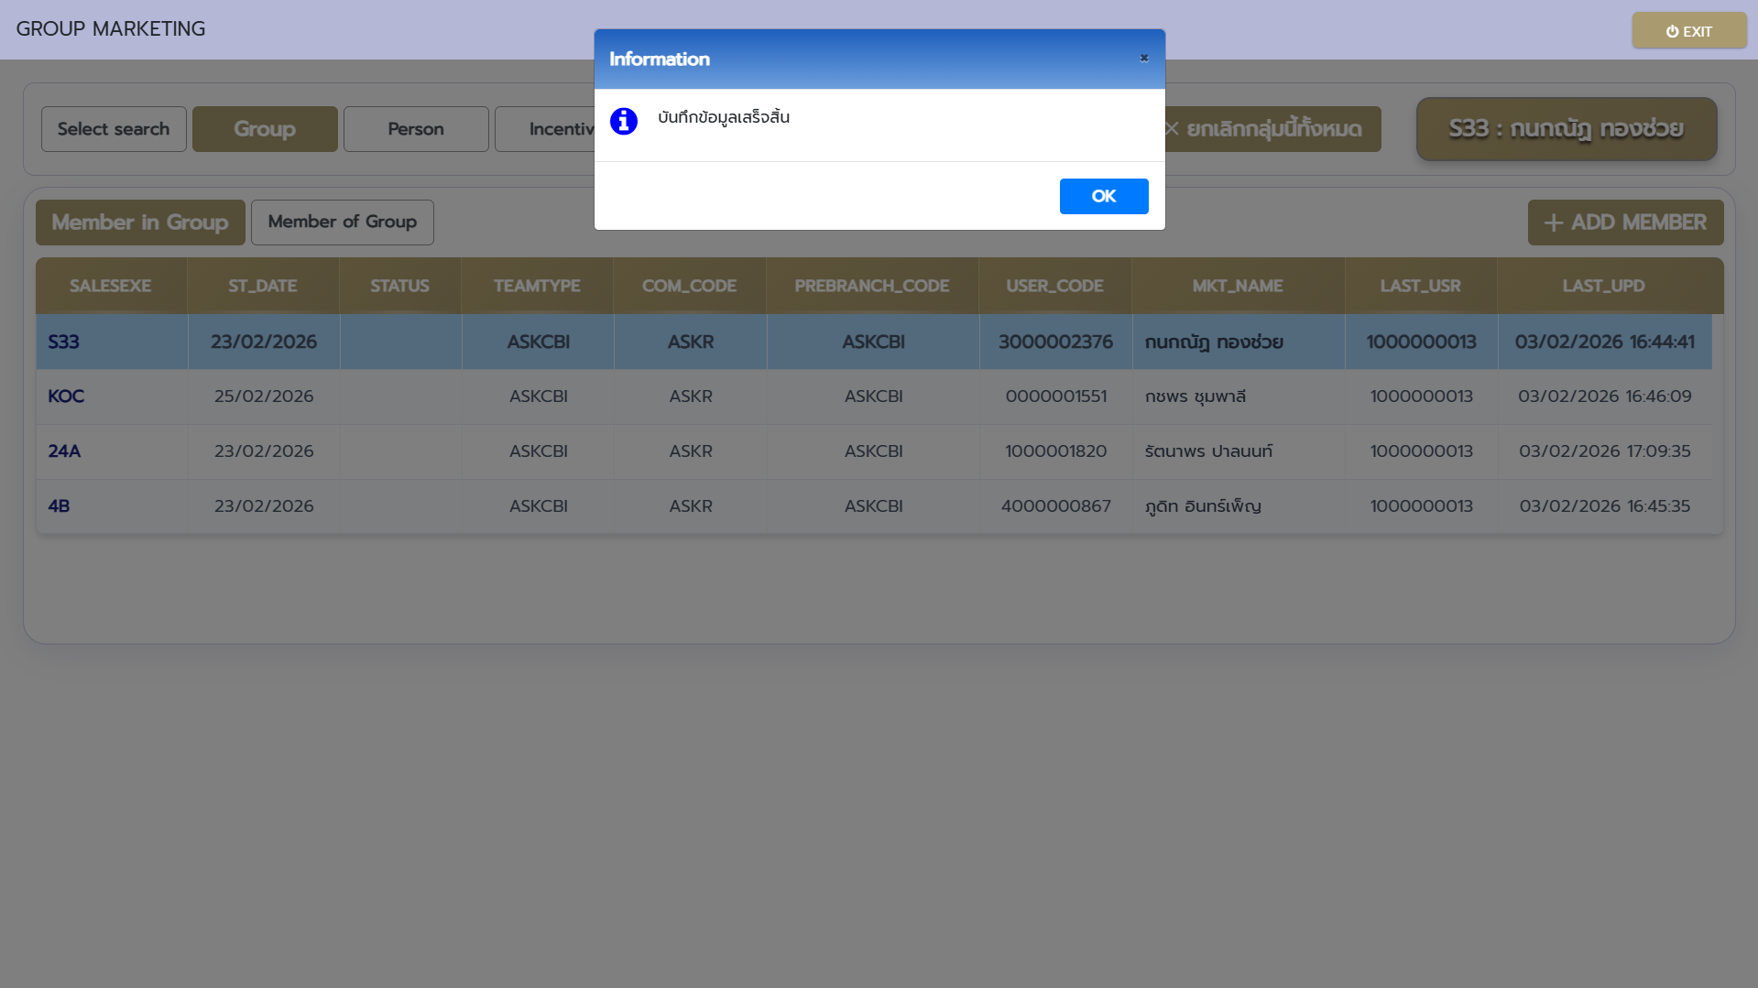

เมื่อเลือกคนเข้าเป็นหัวหน้ากลุ่มอื่น
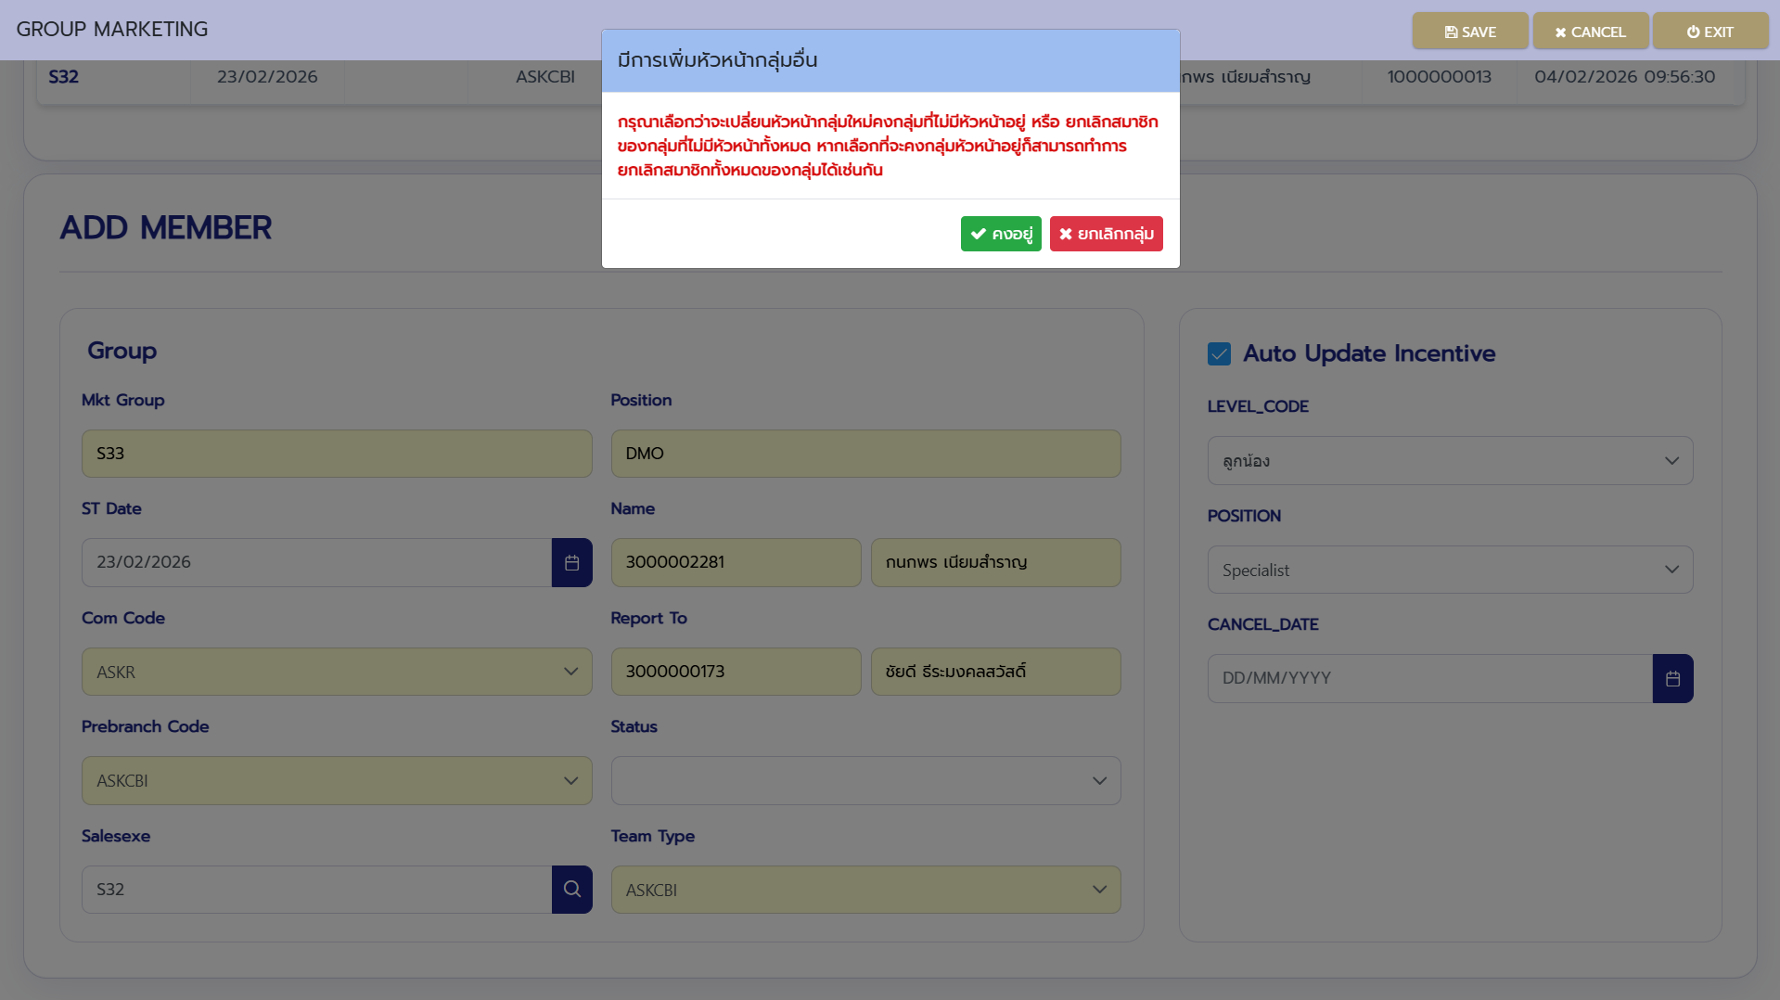
Action
ใน dialog ที่ขึ้นมา จะให้เลือกว่าจะคงอยู่กลุ่มนี้ไว้ หรือ ยกเลิกกลุ่มนี้ทั้งหมดให้เป็น ‘N’
หาเลือกยกกลุ่ม จะเปลี่ยน status ทั้งหมดในกลุ่มเป็น ‘N’
หากเลือกคงอยู่กลุ่มนี้ไว้ ก็จะไปหน้าที่ member in group ของหัวหน้าที่ถูกเพิ่ม
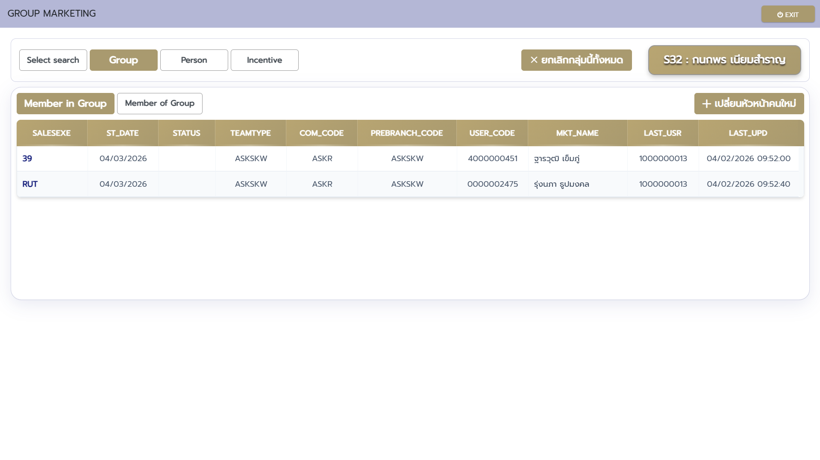

Action
เมื่อกดปุ่ม เปลี่ยนหัวหน้าคนใหม่จะมี form กรอกเพื่อสร้างทีมของหัวหน้าคนใหม่
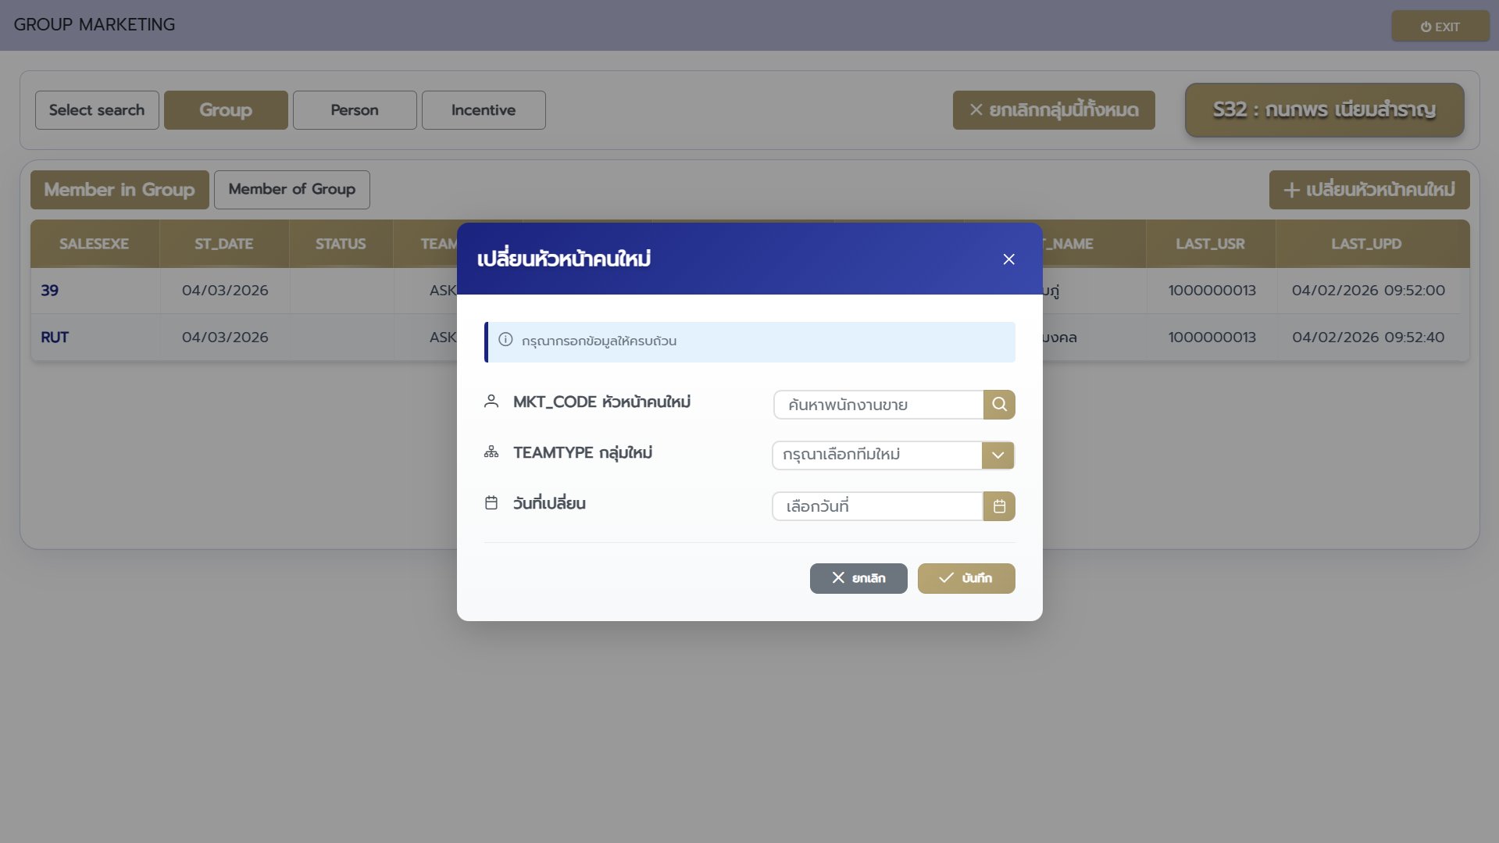
Action
- เมื่อกดปุ่มบันทึก บันทึกกลุ่มใหม่ของคนที่เราเลือกมา
- เมื่อกดปุ่มยกเลิกก็จะปิดหน้านี้ไป
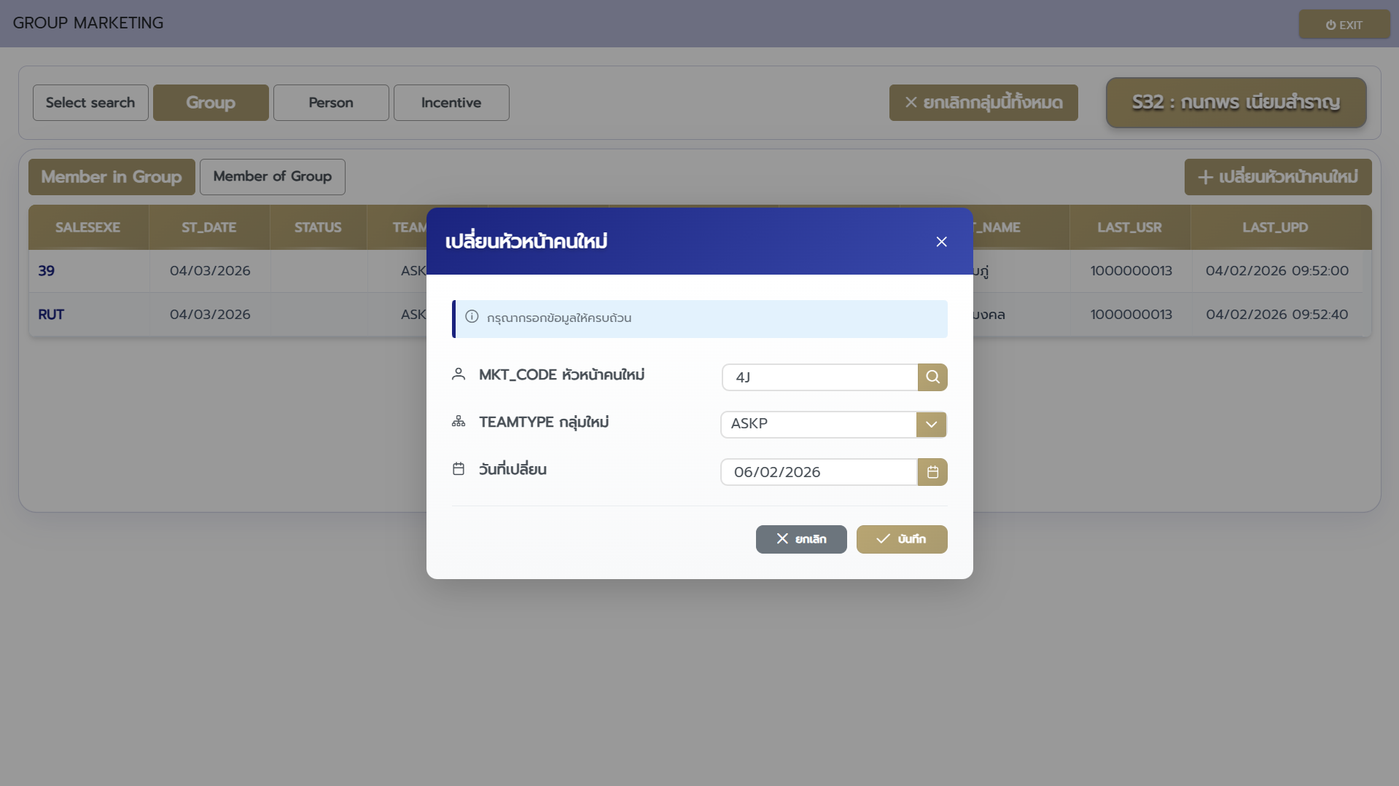
จะสร้างกลุ่มใหม่ที่เราเลือกโดยเอาคนที่อยู่กลุ่มเดิมมา
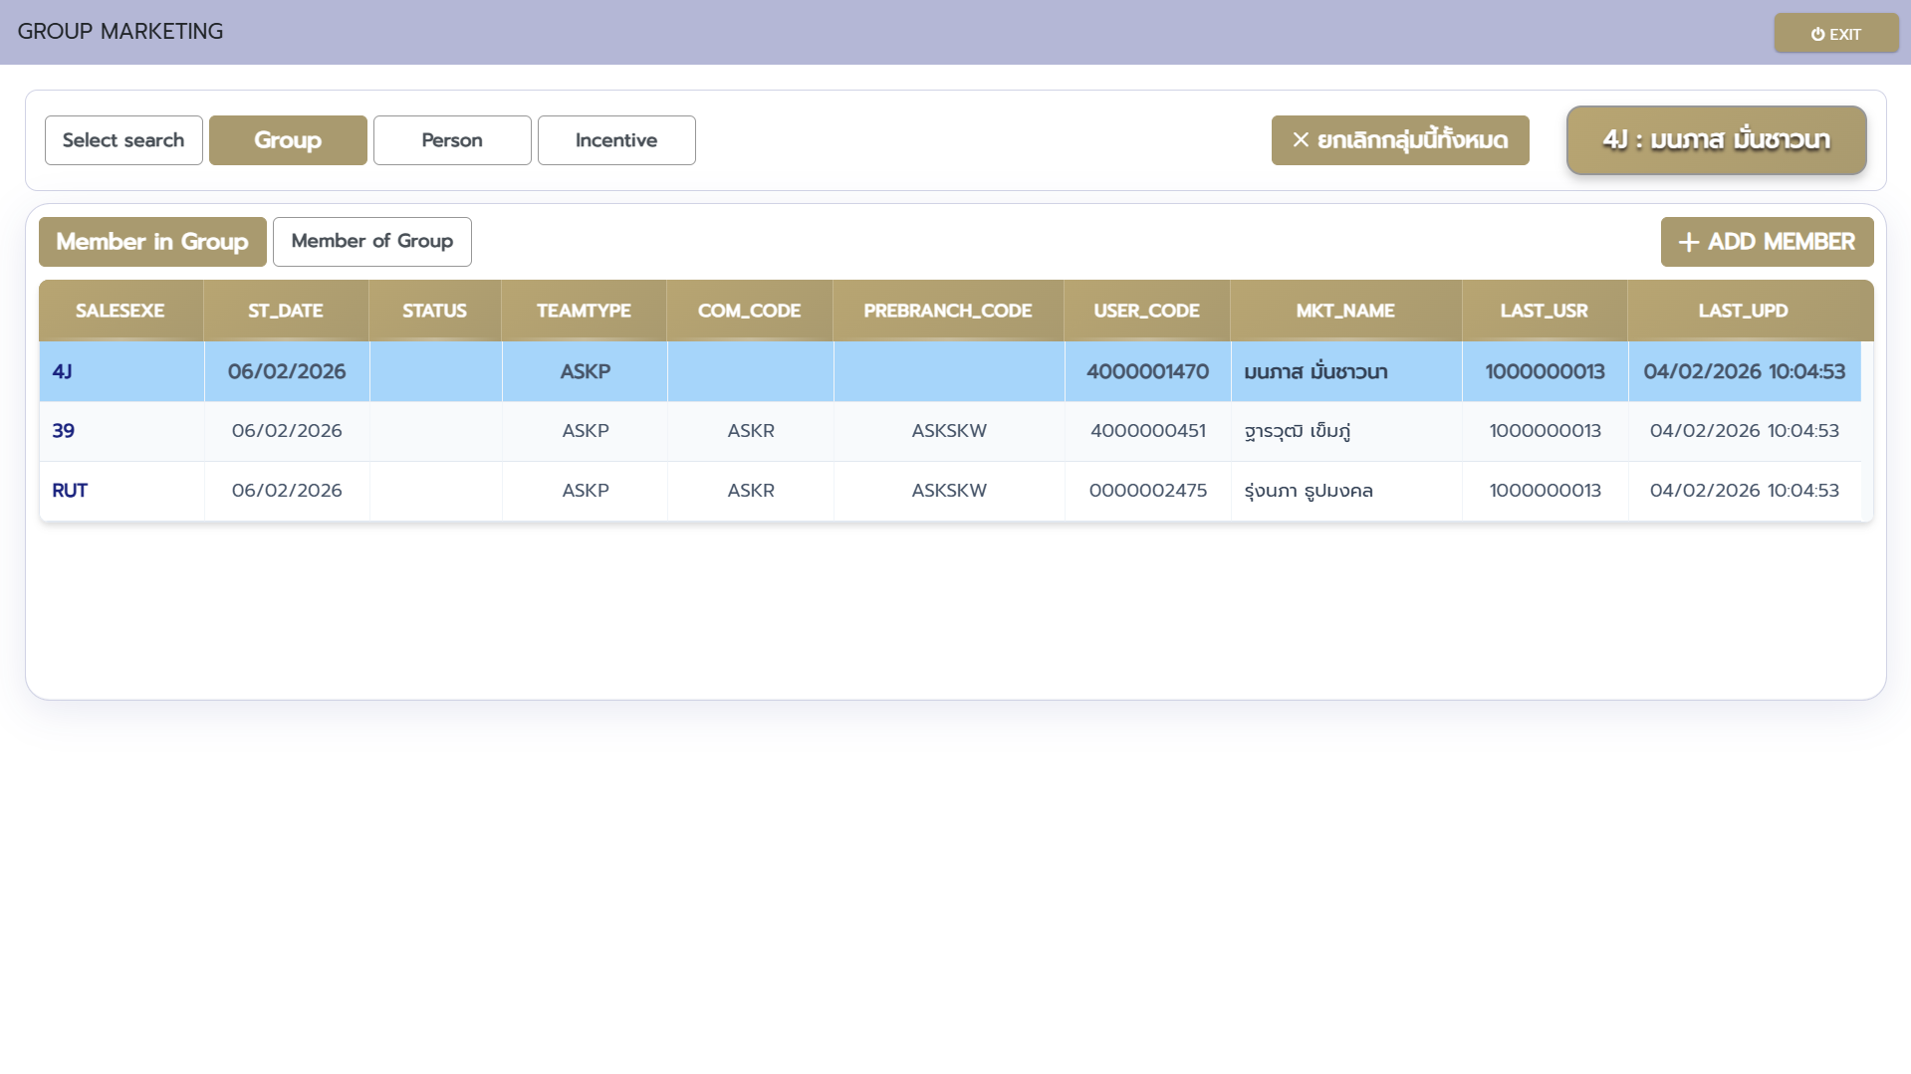
กรณีเมื่อเลือกตัวเองที่เป็นหัวหน้ากลุ่ม จะเปิดทีม teamtype และ prebranch ให้เลือก
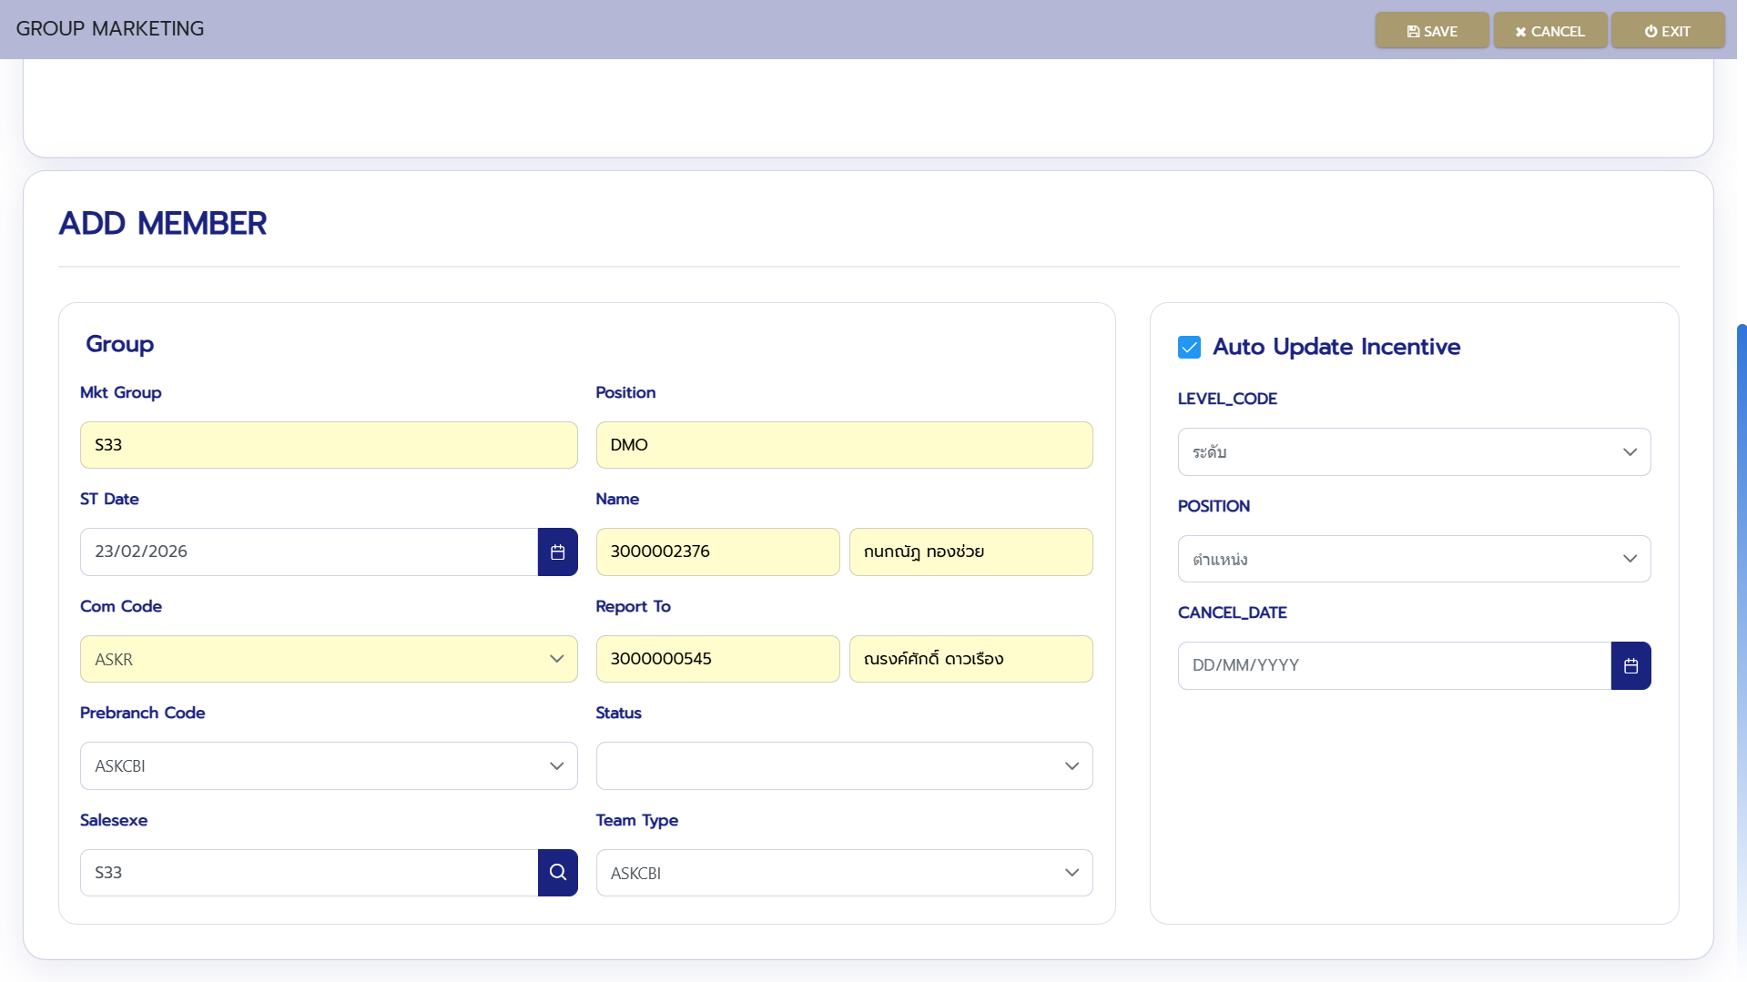

เมื่อกดบันทึกข้อมูลลงในระบบ
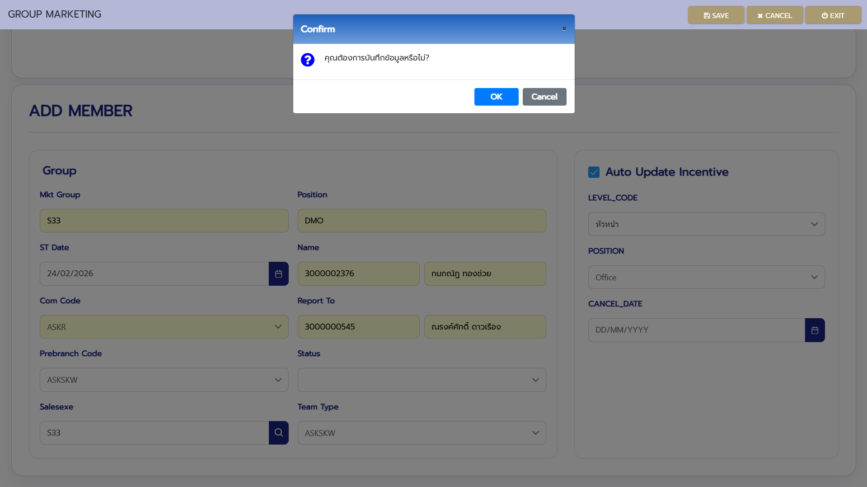
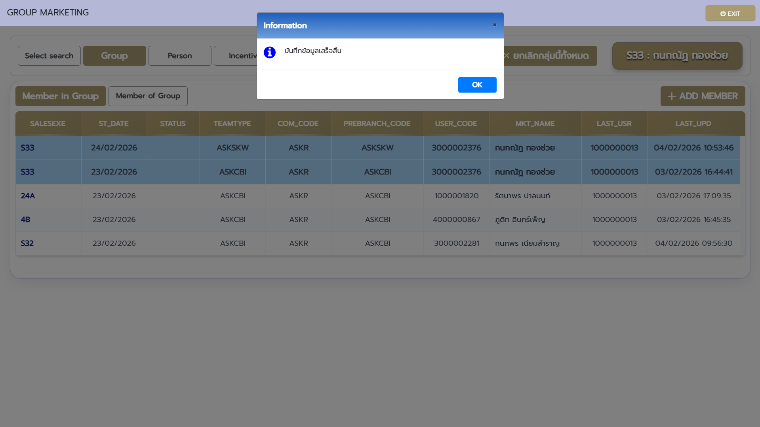

เมื่อกดดับเบิลคลิกที่รายการใน member in group จะแสดง form การแก้ไข
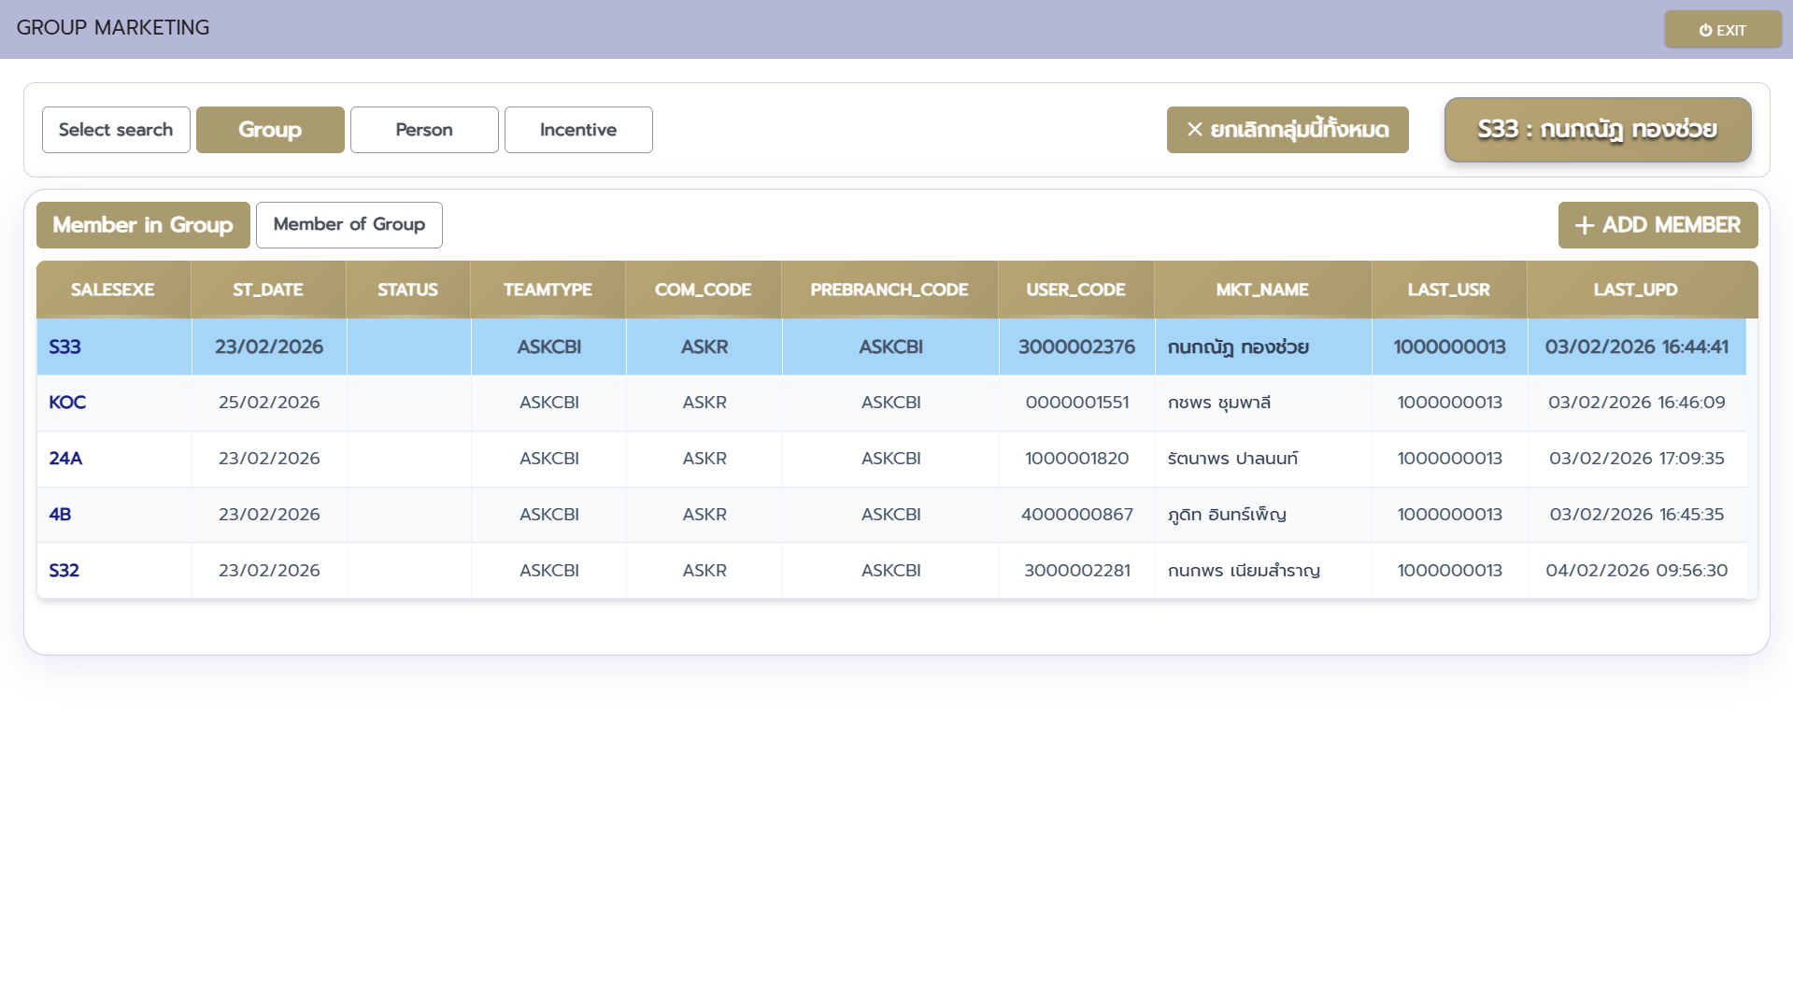
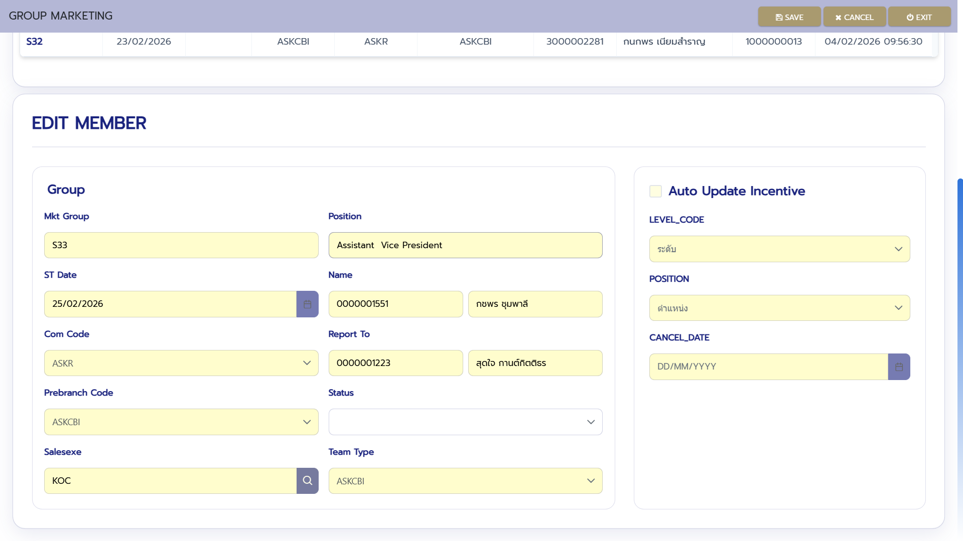

เมื่อเลือก status เป็น ‘N’
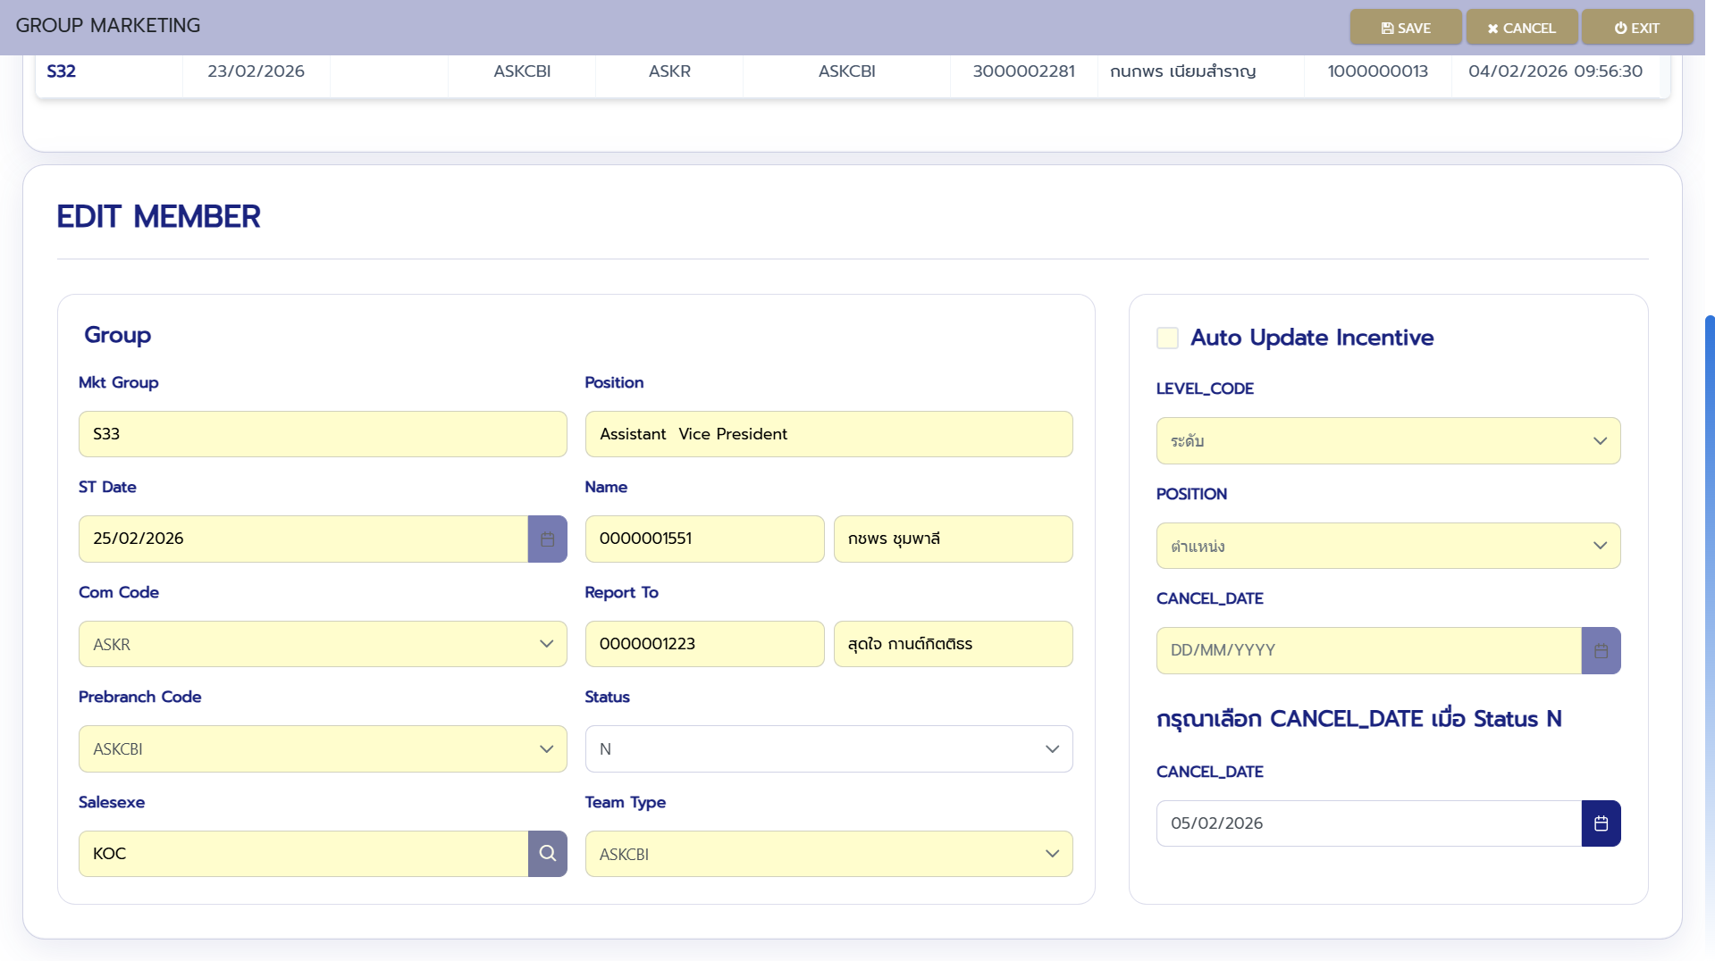

เมือกดบันทึก จะเปลี่ยน status คนที่เราเลือกแก้ไขเป็น ‘N’
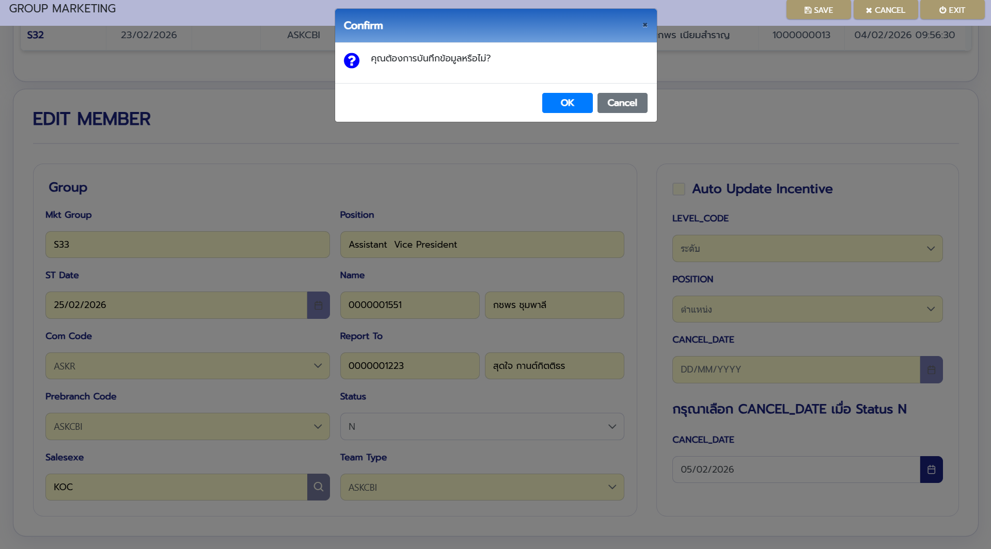

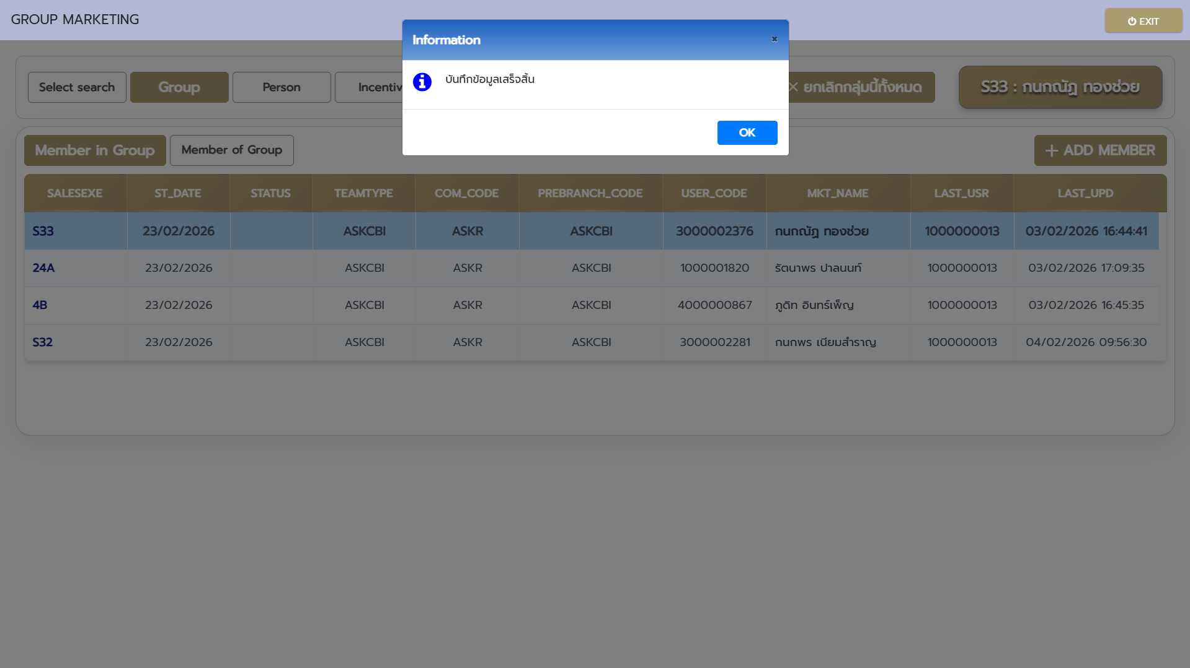

เมื่อกดปุ่มยกเลิกกลุ่มนี้ทั้งหมด จะทำการเป็นเปลี่ยน status ทั้งหมดให้เป็น ‘N’

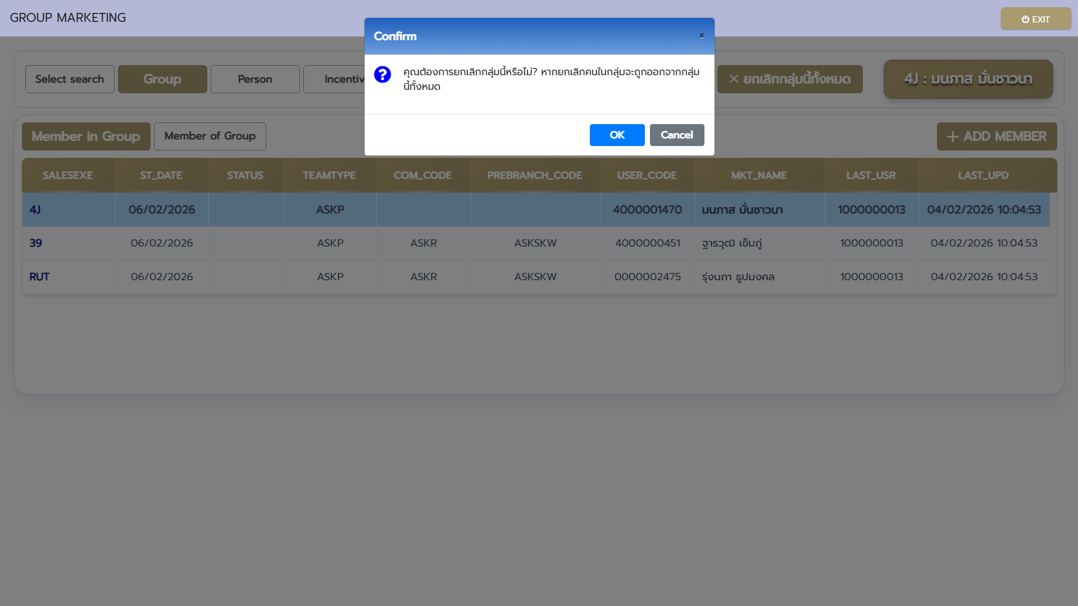

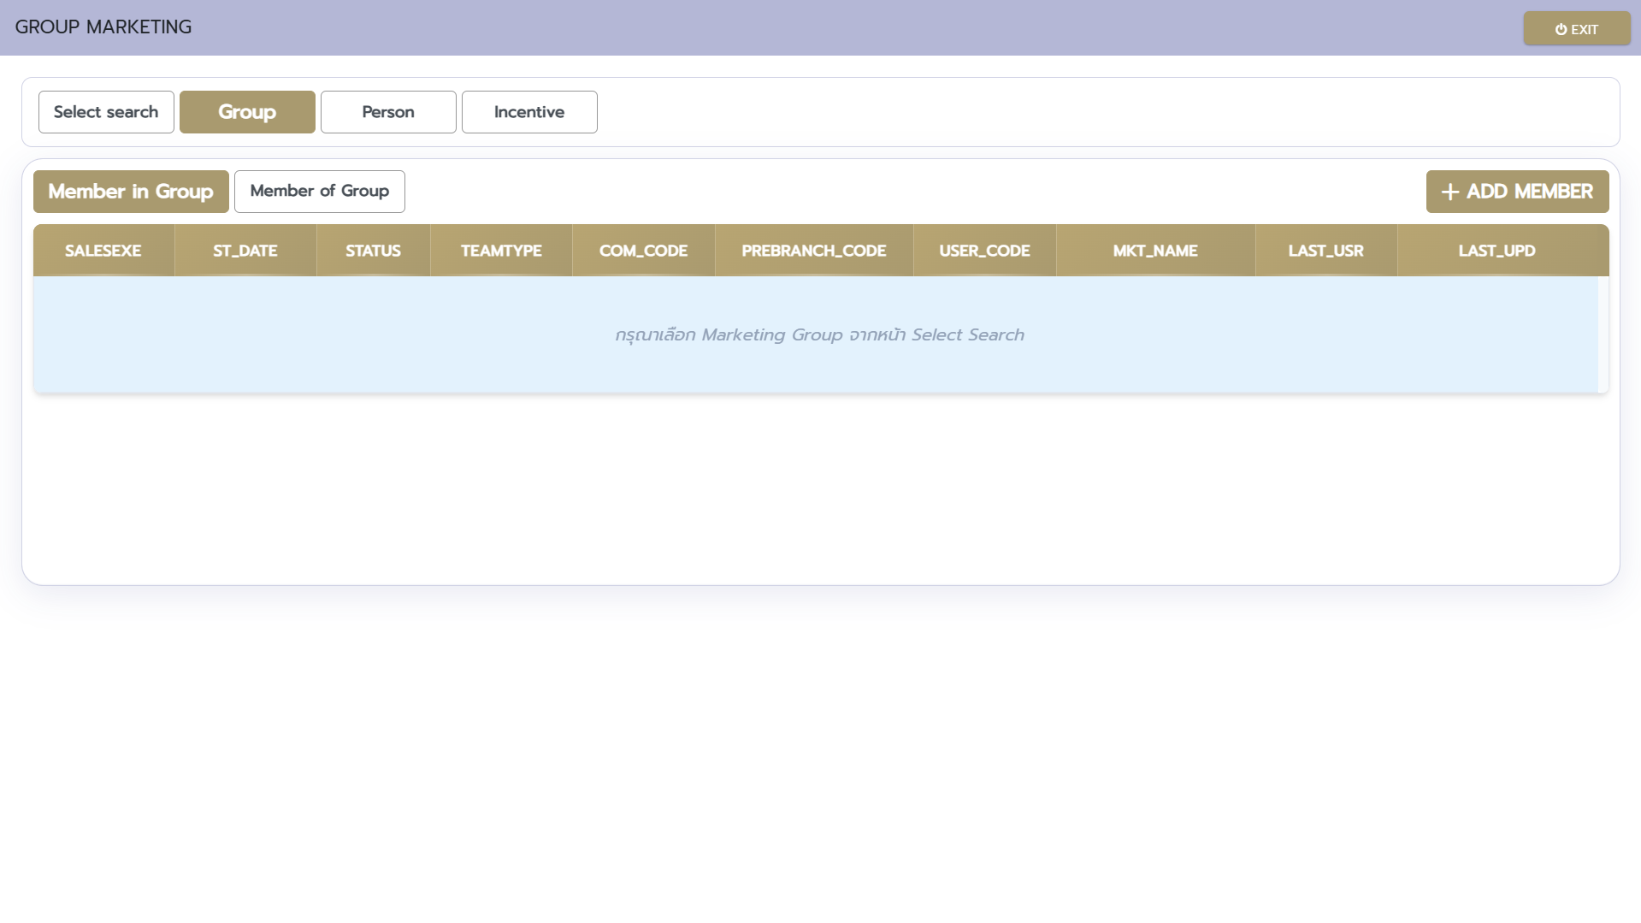

หน้า member of group
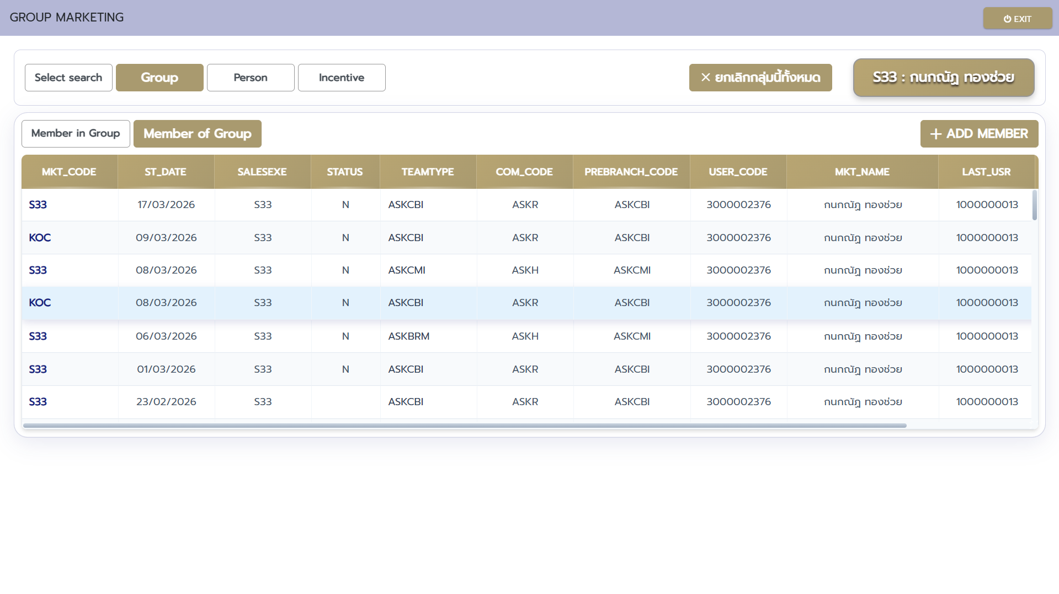

หน้า Person in group
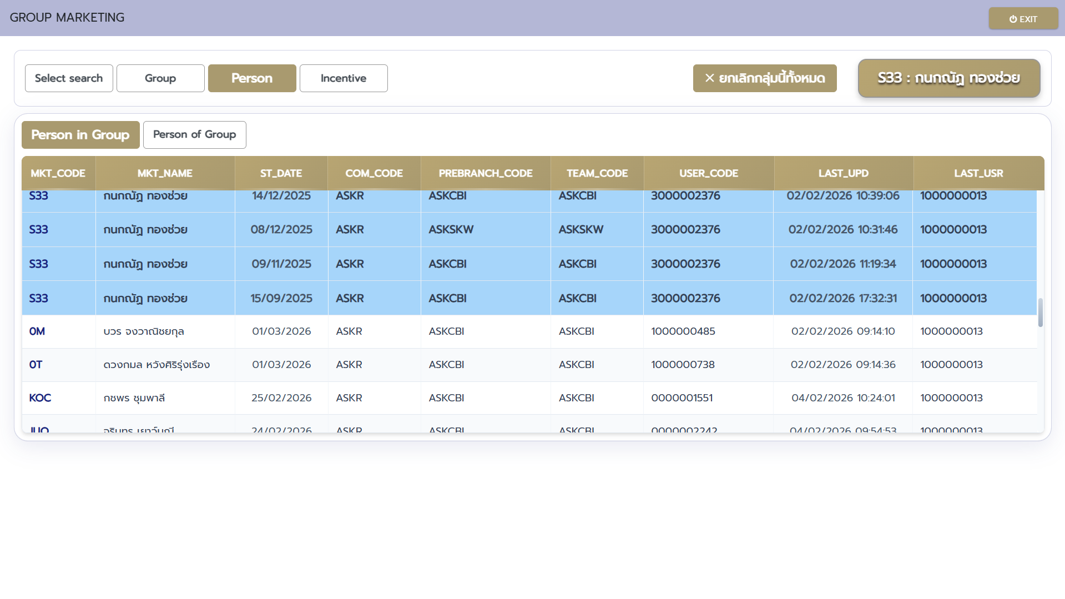
หน้า Person of group
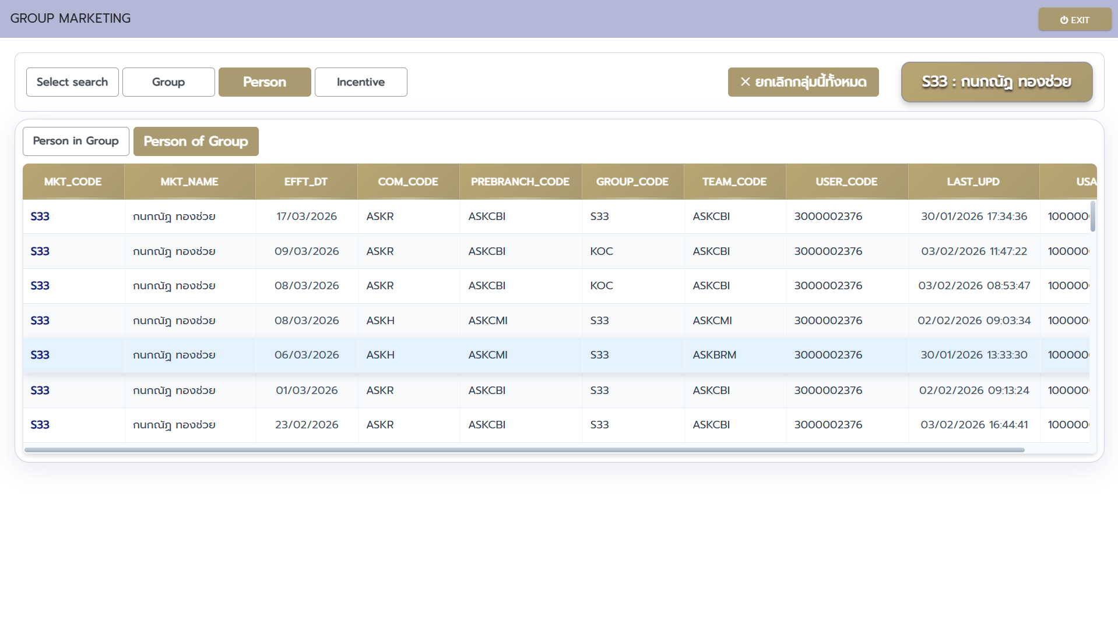
หน้า Incentive
